II domenica di Pasqua. – anno A
LA FEDE DI TOMMASO
(Gv 20,19-31)

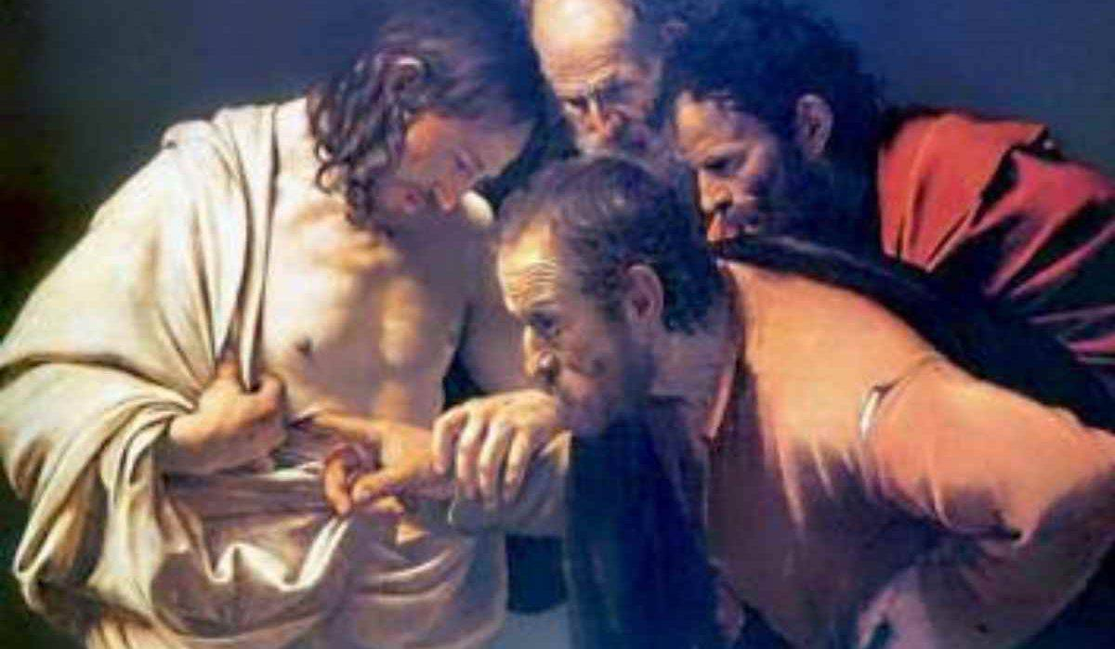

Contesto

- Il testo che ci viene proposto per questa domenica appartiene all’ultima parte del Vangelo di Giovanni, a quella sezione costituita dai capitoli 20 e 21, in cui sono contenuti i racconti della risurrezione di Gesù. Dei due capitoli, il primo (cap. 20) ci indica del percorso di maturazione che la fede è chiamata a compiere in conseguenza degli avvenimenti pasquali; il secondo (cap. 21) ci parla della costruzione della comunità ecclesiale, in conseguenza della Pasqua di Gesù.

- E’ importante soprattutto renderci conto di come è strutturato il capitolo 20, in cui è inserito il nostro brano. Il capitolo 20, dunque, si compone di tre grandi scene (che a loro volta si possono suddividere in più quadri concatenati tra loro):

- la prima scena si svolge presso il sepolcro di Gesù; ha come protagonista principale Maria Maddalena, la quale viene provocata dal succedersi degli avvenimenti a passare gradualmente da un rapporto umano con Gesù ad un rapporto di fede con lui: ella incontra il Risorto, ma tratta con lui come prima della Pasqua, volendolo trattenere e possedere; l’evangelista ce la propone come modello della ricerca di Cristo, sotto la spinta e la guida dell’amore;

- la seconda scena avviene nel medesimo giorno della prima ma questa volta dentro il cenacolo, in cui è radunata la comunità dei credenti; il protagonista qui è Gesù Cristo risorto che appare a tutto il gruppo riunito, per donare il primo e più prezioso frutto della Pasqua, il dono dello Spirito Santo (si tratta della Pentecoste, che Giovanni fa coincidere temporalmente con la Pasqua, per indicare la stretta relazione tra i due eventi in quanto parti di un unico mistero, mentre Luca la pone a 50 giorni di distanza, rievocando l’esodo biblico in cui l’alleanza del Sinai avviene 50 giorni dopo il passaggio del Mar Rosso, per farci intendere che tra la Pasqua e la Pentecoste, in cui vi è il conferimento di una missione, la fede degli apostoli ha dovuto passare attraverso un tempo di graduale maturazione);

- la terza scena si compie sempre nel cenacolo ma a distanza di otto giorni dalla scena precedente; qui il protagonista è Tommaso, che l’evangelista ci propone come modello di una fede che passa dal dubbio alla professione, che è la più piena che troviamo nel Vangelo.
Il brano che stiamo prendendo in esame comprende la seconda e la terza scena.
Testo

v. 19 …mentre erano chiuse le porte…:
l’evangelista si preoccupa di evidenziare questo particolare, per farci intendere che la risurrezione ha riguardato realmente e corporalmente l’umanità di Gesù (nel suo vero corpo, dice la liturgia nel prefazio I di Pasqua), e tuttavia si tratta di una vita nuova, profondamente diversa da quella degli altri uomini: risuscitare non significa “rivivere” o “ritornare alla vita precedente”, ma entrare in una vita nuova rispetto alla vita terrena, cioè nella vita vera, che è eterna rispetto alla vita mondana, che è mutevole e transitoria;

…del luogo dove si trovavano i discepoli…:
Gesù appare alla comunità radunata, e poi anche a singole persone; tuttavia, anche le apparizioni personali sono in funzione della comunità; è nelle apparizioni comunitarie che avviene la costruzione della Chiesa; pertanto, la Chiesa resta il luogo primario e privilegiato per chi vuole fare esperienza del Risorto;

…per timore dei Giudei…:
anche questa sottolineatura è significativa, perché:
* mette in evidenza la pochezza della fede degli apostoli: credevano in Gesù e tante volte glielo avevano manifestato, ma la loro era ancora una fede imperfetta e immatura, perché non era passata attraverso l’esperienza della Pasqua e il dono dello Spirito;
* toglie ogni dubbio circa l’eventualità che gli apostoli si radunassero per concordare tra loro come propagandare la favola della risurrezione di Gesù; tutto mostra come la risurrezione li coglie di sorpresa ed essi stessi fanno fatica ad accettarla e a comprenderla (Lc 24, 37 dice espressamente che gli apostoli hanno la sensazione di trovarsi davanti ad un fantasma);

…venne Gesù…:
il verbo “venire” è utilizzato solitamente nella Bibbia per indicare una rivelazione divina, che avviene improvvisamente, inaspettatamente e sorprendentemente; è sinonimo di “apparire”, ma rispetto a quest’altro verbo è più pregnante, in quanto esprime una precisa volontà in colui che appare e l’instaurarsi di un rapporto più intenso e concreto tra chi appare e chi riceve l’apparizione, sottolineato nel testo anche dall’espressione seguente: si fermò in mezzo a loro;

..e disse: “Pace a voi”:
non si tratta di un semplice saluto di cortesia e neppure di un augurio, come solevano fare i Giudei che si salutavano dicendosi l’un l’altro: shalom alekem (la pace sia con voi); qui siamo invece in presenza di un dono che Gesù sta offrendo agli apostoli (dovremmo tradurre: la Pace è con voi), e si tratta di quel dono messianico che rappresenta il compimento di tutte le promesse antiche; gli ebrei vivevano invocando lo shalom di Dio; ciò che era stato promesso fin dall’antichità si è compiuto in Gesù crocifisso e risorto ed egli lo dona attualmente agli uomini che si aprono nella fede a lui; in Gv 14,27 Gesù aveva detto: Vi lascio la pace, vi do la mia pace. Non come la dà il mondo io ve la do e aveva collegato questo dono della pace con la venuta dello Spirito Santo.

v. 20 Detto questo mostrò loro le mani e il costato:
precedentemente alla Maddalena aveva detto: Non mi trattenere!, perché la donna pretendeva di rapportarsi a lui allo stesso modo con cui si rapportava prima della passione; ora invece è Gesù stesso che si mostra e si rende corporalmente visibile, richiamando l’attenzione sulle piaghe della crocifissione, proprio per significare che il Risorto è lo stesso che è stato crocifisso; per cui vi è qui la provocazione ad una lettura nuova degli eventi della crocifissione: la croce non è tanto un patibolo per la morte dell’uomo, quanto piuttosto è la via per la sua risurrezione;
E i discepoli gioirono al vedere il Signore:
la gioia è il segno messianico della salvezza realizzata; se i discepoli possono gioire è perché incontrando il Risorto non solo imparano a comprendere in modo nuovo la realtà della croce, ma insieme sperimentano la vita nuova che il Risorto dona loro.

v. 21 Gesù disse loro di nuovo…:
la scena riparte dal dono della pace, per mostrare le conseguenze dell’accettazione di tale dono: chi sperimenta la salvezza, è chiamato a farsi testimone e missionario della salvezza davanti agli altri uomini;

Come il Padre ha mandato me, anch’io mondo voi:
quest’affermazione di Gesù deve essere interpretata in due sensi:
* anzitutto, all’origine di ogni missione ci sono un preciso disegno e una precisa volontà del Padre: è Lui in realtà che chiama e invia; il discepolo di Gesù, che si fa missionario della salvezza, non solo si pone attivamente dentro l’unico disegno di salvezza del Padre, ma rappresenta la continuazione e il prolungamento della missione di Cristo;
* in secondo luogo, la missione ricevuta dal Padre e attuata da Cristo, costituisce anche il modello e la misura della missione del discepolo: per essere missionario di salvezza, il discepolo deve conformarsi a Cristo e compiere ciò che lui ha fatto.

v. 22 …alitò su di loro e disse: Ricevete lo Spirito santo:
il gesto che Gesù compie richiama il gesto creazionale di Dio di Gn 2,7, in cui egli infonde alla materia da lui plasmata il soffio vitale che rende questo manufatto un uomo ad immagine e somiglianza di Dio; ma il gesto di Gesù è strettamente collegato con la sua morte in croce, come la descrive nel suo vangelo san Giovanni, il quale non dice che Gesù “spirò”, ma che “effuse lo spirito”: la morte sulla croce rappresenta il modo attraverso il quale Gesù Cristo riversa sul mondo il suo Spirito, perché il mondo abbia la vita eterna; ora, nel contesto della risurrezione il gesto di Gesù diventa prolungamento e spiegazione di quanto ha già compiuto sulla croce: la sua morte-risurrezione ha prodotto una nuova creazione, di cui la prima comunità dei credenti diventa primizia e segno.

v. 23 a chi rimetterete i peccati…:
il dono dello Spirito, riversato sulla Chiesa nascente, la abilita a compiere quello che Gesù ha fatto: annunciare e comunicare al mondo la liberazione dal potere del maligno e la vita nuova; in questo modo la Chiesa viene costituita ministra della salvezza per opera dello Spirito Santo; questo ministero non è da intendere nel riferimento specifico al Sacramento della Penitenza, ma in generale al fatto che la Chiesa è il luogo e lo strumento di cui Dio si serve per far giungere a tutti gli uomini la salvezza compiuta una volta per tutte da Gesù; in questo consiste la missione di cui prima si parlava: è la stessa missione di Cristo che ora viene affidata alla Chiesa perché la prolunghi nel tempo.

v. 24 Tommaso, uno dei Dodici…:
con questo versetto si cambia scena: l’obiettivo ora si punta su uno dei Dodici, Tommaso, uno dei personaggi più significativi del IV vangelo, del quale però si dice che non era con il gruppo degli amici di Gesù, nel momento in cui egli è apparso risorto; come Giuda e come Pietro, dunque, anche Tommaso vive un qualche distacco dalla comunità, senza per questo essere passato al nemico, come invece hanno fatto gli altri due; possiamo dire che Tommaso, qui, è presentato come il modello del discepolo che ha una fede solitaria e individualista, perché manca dell’esperienza del Risorto, che nessuno può fare da solo ma unicamente nella comunità-Chiesa.

v. 25 Gli dissero allora…:
sulla base di questo versetto, Tommaso è storicamente passato per un incredulo, cioè per uno che non ha fede e vuole le prove per credere; in realtà le cose non stanno in questi termini, anche perché la fede non sarebbe tale se volesse delle prove tangibili; qui invece non si nega la fede di Tommaso: egli è comunque un discepolo di Gesù, ma che vive la sua fede fuori dalla comunità, nella quale soltanto risuona la Parola che illumina gli avvenimenti e fa riconoscere il Risorto; la difficoltà di Tommaso è quella di non riuscire a comprendere come si possa conciliare la risurrezione, che gli altri gli annunciano, con la crocifissione e la morte, di cui è stato spettatore; come la Maddalena, anche Tommaso pensa il Risorto con le stesse categorie del Gesù terreno e fa dipendere la fede dal “vedere” e dal “toccare”, cioè da un’esperienza di incontro fisico con Cristo, e non dall’incontro con Lui vivente nella comunità dei credenti (corpo mistico).

v. 26 Otto giorni dopo…:
vi è qui chiaro un richiamo al valore della domenica, come “pasqua settimanale”, giorno in cui la comunità si raduna per celebrare e ripresentare il mistero pasquale, per cui è il giorno in cui Cristo si rende realmente presente e sperimentabile nella comunità radunata; appare evidente quindi che l’evangelista vuole qui indicare dove e come è possibile al credente incontrare personalmente il Risorto, tant’è che la nuova apparizione di Gesù viene descritta con gli stessi termini e modalità con cui è stata descritta la prima volta.

v. 27 Poi disse a Tommaso…:
al bisogno di “vedere umano” da parte di Tommaso, Gesù risponde mostrando il suo corpo crocifisso e risorto, ma nello stesso tempo provocandolo a compiere un salto di qualità a livello di fede: essa non può dipendere da un incontro fisico, ma dalla comprensione del mistero di amore che si è compiuto nel Crocifisso-Risorto; a questa comprensione (che è un vedere di altro tipo) non si è introdotti dal toccare con le mani, ma dalla potenza dello Spirito che opera nella Chiesa mediante la Parola e l’Eucaristia; la beatitudine, cioè la gioia della partecipazione alla salvezza compiuta da Gesù, non dipende dall’incontro fisico con Lui, ma dall’esperienza che di Lui il credente fa dentro la Chiesa e attraverso la mediazione della Chiesa.

v. 28 Rispose Tommaso…:
l’apostolo ha capito perfettamente la lezione, per cui giunge alla professione di fede, che è la più alta che si trovi nella Scrittura: “Mio Signore e mio Dio”; a questa professione di
fede, certamente superiore a quella della Maddalena, Tommaso giunge solo perché ha accolto e si è lasciato guidare dal dono dello Spirito. San Paolo scrive: “Nessuno può dire: Gesù è il Signore, se non nello Spirito Santo” (1Cor 12,3). In questo modo Tommaso rappresenta il modello del credente che, accogliendo la testimonianza degli apostoli, cresce nella fede fino ad arrivare al vertice della professione di fede.

v. 30 I due versetti finali sono una conclusione sintetica di questo importante capitolo 20 del vangelo di Giovanni, e racchiudono lo scopo di tutto il IV vangelo: se si leggessero all’inizio, prima di sfogliare questo vangelo, il suo contenuto diventerebbe certamente più chiaro. In essi si parla di “segni”, compiuti da Gesù, che non sono solo i miracoli, ma l’intera vita di Gesù e soprattutto la sua crocifissione, morte e risurrezione; di questi in particolare il IV vangelo parla con un duplice scopo:
* quello di suscitare e far maturare la professione di fede;
* quello di comunicare la salvezza, che si ottiene mediante la fede in Gesù Cristo.

* P e r l a M e d i t a z i o n e *

- Questo brano della Parola di Dio ci obbliga ad interrogarci sul nostro senso di Chiesa e sul rapporto che abbiamo con la Chiesa e sulla nostra collocazione all’interno della Chiesa. Non ci può essere fede viva, non ci può essere esperienza attuale e vivificante del Risorto se non dentro la Chiesa. Nella Chiesa infatti:
  - vive ed agisce lo Spirito;
  - risuona nella Parola l’annuncio della salvezza;
  - si fa memoria nell’Eucaristia della morte-risurrezione di Gesù;
  - si riceve e si sperimenta la vita nuova di risorti.

Se nella Chiesa noi ci fermiamo solo agli aspetti più umani, determinati dalla presenza e dall’agire di uomini che continuano a portare con sé tutte le povertà e le pesantezze umane che attendono ancora di essere redente, e non sappiamo invece riconoscere e valorizzare l’agire dello Spirito, di quale salvezza potremo fare esperienza?

- La maturazione sul piano della fede va di pari passo e trova conferma e autenticazione nella presa di coscienza del nostro compito missionario e nell’assunzione della nostra responsabilità in ordine alla personale testimonianza del Risorto.
Dobbiamo dunque domandarci:
- Cosa significa in concreto essere testimoni del Risorto?
- In quali ambiti ognuno di noi è chiamato a dare questa testimonianza?
- In che cosa ci impegna la missione di evangelizzazione e comunicazione della salvezza?

